Лепка «Колеса для машины»
Задачи:
Продолжать формировать умения работать с пластилином.
Продолжать знакомить детей с понятиями «круг», «большой-маленький».
Совершенствовать умения ориентироваться в пространстве: верх, низ.
Формировать умение выполнять словесную инструкцию, сопровождающуюся образцом.
Способствовать развитию слухового восприятия, общую и мелкую моторику.

Ход работы:
1. Организационный момент
Приветствие «Здравствуй»
Здравствуйте ладошки – хлоп, хлоп, хлоп
Здравствуйте ножки – топ, топ, топ.
Здравствуйте щечки – плюх, плюх, плюх
Здравствуйте губки – чмок, чмок, чмок
Здравствуйте зубки – ам, ам, ам.
Здравствуй носик – бип, бип, бип.
Здравствуйте ребята – здравствуйте!
2. Чтение и обыгрывание стихотворения А. Барто «Грузовик»
Стихотворение о том, как кот решил покататься на машине.
Нет, напрасно мы решили
Прокатить кота в машине:
Кот кататься не привык —
Опрокинул грузовик.
3. Беседа и рассматривание картинок.
Чей это звук? (шум двигающегося транспорта).
Чей это голос? Это машина!
Посмотри и покажи картинку, на которой нарисована машинка.
Где тут машинка?
Вот машина большая – это грузовик, вот машина маленькая – это легковая.
Ой! А что же случилось с этим грузовиком? Посмотри на картинку. Наш грузовик совсем поломался, он не может даже сдвинуться с места. Чего нет у грузовика? Колес!

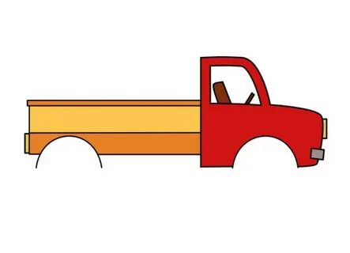

Нужно срочно починить наш автомобиль — сделаем ему настоящие колеса. Воспользуемся пластилином и слепим колеса для грузовика.
4. Пальчиковая гимнастика.
Нам необходимо размять наши пальчики, давай поиграем!
Пальчиковая гимнастика «Машина»
Би - би - би - гудит машина.
( ритмично постукиваем кулачком одной руки о ладонь другой)
Тук - тук - тук - мотор стучит.
(ритмично хлопаюем руками)
- Едем, едем, едем, едем, -
Он так громко говорит.
(ритмично потопываем ногами)
Шины трутся о дорогу.
Шу - шу - шу - они шуршат.
(потираем ладони)
Быстро катятся колеса.
Та - та - та - вперед спешат.
(делаем ритмичную «вертушку» руками)
5. Продуктивная деятельность.
Садимся за стол и работаем с пластилином аккуратно. Мы возьмем кусочек пластилина, раскатаем прямыми движениями ладоней обеих рук палочку, а затем соединим концы палочки для получения колечка. (Показ). Наше колечко очень похоже на колесо. Прикладываем колечко на место, где должно быть колесо у машины и нажимаем. Одно колесо присоединили к машине, нужно сделать еще одно.
Вот какие колеса у машины! Теперь наш грузовик сможет ехать и перевозить разные грузы.

После работы с пластилином вытираем ручки салфеточкой.
6. Рефлексия.
Чем мы занимались? (ремонтировали машины, лепили колеса)
Какие колеса мы лепили? (Круглые)
Трудно ремонтировать машину, но мы справились. Мы просто - молодцы! Машина отремонтирована, у неё есть колеса. (Да)
7. Игровая деятельность.
А сейчас мы будем ездить как машины. Мы отправляемся в путь: сначала едем по большой дороге (между двумя шнурами, а затем по узенькой. Молодцы!
Предлагаем детям взять машинку и покатать по дорожке, либо прокатить в машине игрушку.

